Betonoptimierung
Realtime-Anbindung

Dokumentenhistorie

Person | Version | Beschreibung | Datum
Stefan Rupp | 0.1 | Dokument begonnen | 15.04.2025
Stefan Rupp | 0.2 | Erste TODOs formuliert | 09.05.2025
Stefan Rupp | 0.3 | Ergänzung von Änderungen aus ITMS-753  Ergänzung aus Hinweisen von Quellcode-Kommentaren  Umformulierungen | 04.06.2025
Stefan Rupp | 0.4 | Klärung offener Fragen | 10.06.2025
Stefan Rupp | 0.5 | Einarbeitung der Antworten | 23.06.2025

Inhaltsverzeichnis
1 Offene Fragen 1
2 Pausenkonzept 2
2.1 Darstellung von Pausen in der Gui 2
2.1.1 Im Gantt 2
2.1.2 Im Report & Assign-Fenster 2
2.1.3 Weiteres 3
2.2 Assignment von Pausen 3
2.2.1 Automatisches Pausen-Assignment 3
2.2.2 Anweisen einer vorgeschlagenen Pause 4
2.2.3 Break-Assignment beim Assign-Best 4
2.3 Manual Adjustment of Break Planning 4
2.4 Breaks per Optimization Mode 5
2.5 Display Approach left-aligned 5
2.6 Display Breaks in Tour Schedule 6
2.7 Breaks in Tour Schedule and Update Schedules 6
2.8 Manuelle Transaktionen 6
2.8.1 Assignment 6
2.8.2 Time Extensions 7
3 Optimierer-Schedule (OS) 7
4 Verweben des OS mit dem TS 8
4.1 Zurückschreiben von Pausen 8
4.2 Zu beachtende Sonderfälle, die für FIFO gefixt wurden 8
5 Statistik und KPIs 9
6 Update Schedules Handler 10
7 GUI 10
8 DepotViewer 10
9 Festlegungen 11
9.1 Festlegungen zum Pausenkonzept 11
9.2 Festlegungen zum Zurückschreiben von Optimierungsergebnissen 11
9.2.1 OEV-Optimierungen 11

Offene Fragen
- Fragen zum Pausenkonzept
  - Wenn das Anweisen von Pausen gemäß des „Scheduled Break“-Konzepts erfolgt, wie gehen wir damit um, wenn das Telematiksystem Scheduled Breaks nicht unterstützt?
- Wie grenzen wir in RT und OEV-Tage voneinander ab. Auch in Bezug auf Mehrschicht. Da haben wir bei Optimierung über Mitternacht schon diverse Fälle diskutiert.

Pausenkonzept
Generelle Todos sind schon in ITMS-753 aufgelistet.

Darstellung von Pausen in der Gui

Im Gantt
In der Gui muss ersichtlich sein, ob eine Pause vorgeschlagen ist, angewiesen oder bereits fertig.
Dazu soll die Farbgebung im Gantt angepasst werden: Im TS sollen die Pausen grün, im AS blau und im PS grau dargestellt werden (ITMS-754).
HLE: 3 Tage
Die Pause kann auch „außerhalb“ einer Phase liegen. Das kann passieren, wenn Approach-Phasen „linksbündig“ hinter der Entladephase des Vorgängers angezeigt werden, die Pause aber danach genommen werden soll. Die Gui muss das berücksichtigen.
Wenn eine Pause „zwischen“ zwei Lieferungen liegt, soll die Pause in das jeweils rechte SE geschrieben werden. Gibt es kein solches SE, brauch auch keine Pause geschrieben (und damit angezeigt) werden.

Im Report & Assign-Fenster
Im R&A-Fenster müssen Pausen im TS auf einen Blick erkennbar sein (ITMS-788).
Idee: Was ist denn, wenn wir für geplante Pausen extra für jeden Truck eigens eine SmrOperation auf Vorrat erzeugen, um diese im TS in eigenen Punkt-Phasen verwenden zu können (reusable)?
HLE (Gui): 1 Tag
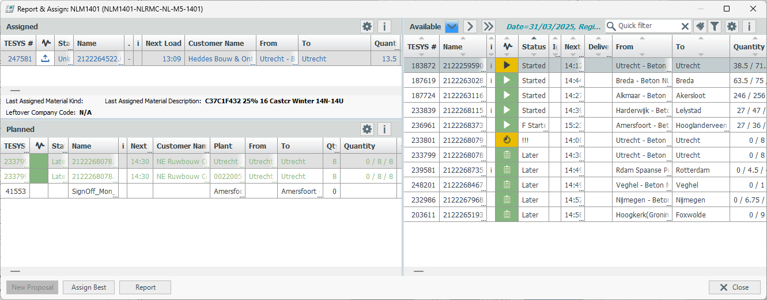

Weiteres
Frage: Muss der DV erweitert werden?

Assignment von Pausen
Wenn hier von Pausen-Assignment gesprochen wird, soll das stets so behandelt werden wie eine „Scheduled Break“.

Automatisches Pausen-Assignment
Wenn einem Truck nach dem Abladen automatisch ein returnRun angewiesen wird und der Optimierer für diese Phase eine Pause vorgeschlagen hatte (in dem Approach des Folge-Proposals), soll die Pause in dem automatischen returnRun-Assignment mit angewiesen werden, sofern in der Dispatch Gruppe Pausen schon während der Travel-Phase genommen werden können (ScheduledBreakVariant = Driving).
Werden in der Dispatch Gruppe Pausen immer erst am Werk genommen (ScheduledBreakVariant = At Plant), soll die Pause ebenfalls mit angewiesen werden, sofern sie unmittelbar an die Ankunft am Werk anschließen kann.
Ist zwischen der geplanten Ankunft am Werk und dem Beginn der Pause eine Lücke, so soll die Pause nicht mit angewiesen werden. Sie bleibt Teil des Folge-Proposals, zwischen dem gerade angewiesenen returnRun (der den Approach aus dem Proposal ersetzt) und der weiterhin vorgeschlagenen Lieferung, bestehend aus Plus- und Minusphase (ITMS-756).
Folgender Fall muss berücksichtigt werden: Ein Truck ist im Zustand unloading mit unmittelbar anschließendem Folge-Proposal incl. Pause nach Ankunft am Werk. Jetzt meldet sich der Truck z.B. zwei Minuten vorzeitig frei (Finish Unload bzw. Leave Site). Dadurch entsteht (bis zur nächsten Optimierung) eine 2-minütige Lücke. Diese Lücke darf nicht dazu führen, dass die Pause nicht mit angewiesen wird.
HLE: 5 Tage

Anweisen einer vorgeschlagenen Pause
Beginnt der Tour Schedule eines Fahrzeugs mit einer vorgeschlagenen Pause (z.B. als Resultat eines automatischen returnRun-Assignments, bei dem zwischen geplanter Ankunft am Werk und Beginn der Pause eine Lücke war, sodass die Pause nicht automatisch mit angewiesen worden ist, siehe letzter Abschnitt), so soll es möglich sein, diese auf Knopfdruck anzuweisen.
Frage: Wir kann die Gui erkennen, dass der TS mit einer Pause beginnt und wie kann die Gui nur diese Pause anweisen, ohne das Folge-Proposal mit anzuweisen?

Break-Assignment beim Assign-Best
Wenn ein Proposal eine Pause enthält (in der Approach-Phase), muss sie beim Assign Best mit angewiesen werden (ITMS-755).
HLE: 5 Tage
Bemerkung
Dieser Fall wird vmtl. eher selten auftreten, da die Arbeitsweise normalerweise so ist, dass Assignments entweder erst gemacht werden, wenn das Fzg. am Werk angekommen ist (nach dem returnRun) oder kurz davor. Assignments von Proposals, die noch eine Approach-Phase haben, passieren also normalerweise nicht. Dennoch muss der Fall berücksichtigt werden.

Break-Assignment beim Assign-Best (Non-Telematik)
Beim Assign-Best eines Proposals an ein Non-Telematik-Fahrzeug wird üblicherweise die Leerfahrt zum Ladewerk des Folgeproposals mit angewiesen. Enthält diese Leerfahrt eine Pause, so soll diese zusammen mit der Leerfahrt angewiesen werden.
Im Extremfall könnte ein Assign-Best an ein Non-Telematik-Fahrzeug gleich zwei Pausen anweisen: Eine auf dem Weg zum ersten Ladewerk und eine zweite nach dem Abladen auf dem Rückweg zum zweiten Ladewerk.

Sonderfall: Pausen-Assignment an ein Non-Telematik-Fahrzeug
Wird eine Pause einem Non-Telematik-Truck angewiesen, gilt diese – wie bisher – als automatisch (implizit) akzeptiert.

Sonderfall: Angewiesene Pause wird vom Fahrer abgelehnt
Angewiesene Pausen können vom Fahrer abgelehnt werden. Passiert dies, so muss die Pause auch – wie bisher – aus dem Schedule wieder entfernt werden.

Telematik-Integration von Pausen-Assignments
Es ist unklar, was passiert für den Fall, dass das Telematiksystem keine Scheduled Breaks unterstützt.

Manual Adjustment of Break Planning
Um praktisch benutzbar zu bleiben, muss es möglich sein, gezielt in die Pausenplanung eingreifen zu können, um zu vermeiden, dass der Optimierer Pausen einplant, die effektiv nicht mehr genommen zu werden brauchen (z.B. weil der Fahrer die tatsächlich genommenen Pausen nicht über sein Endgerät reportet hatte).
Serverseitig sind schon einige Vorbereitungen getroffen worden durch das Anlegen des neuen Modells T_SHIFTBREAK und dem zugehörigen Kommando ManageShiftBreaks. Siehe ITMS-786.
HLE (Gui): 2 Tage

Breaks per Optimization Mode
Die in ITMS-796 beschriebene Alternative Lösung über das Break Handling Bitfeld ist serverseitig bereits umgesetzt und benötigt damit keine weiteren Aufwände, da die Gui das bereits unterstützt.
Bemerkung: Die aktuelle Web-GUI (Stand 04.06.2025) zeigt das Break Handling in der Dispatch Gruppe zwar an, erlaubt aber aktuell noch keine Änderungen.

Display Approach left-aligned
In Dispatchgruppen mit Mixor-Optimierung soll die Gui Approach-Phasen im TS und den OEVn-Schedules „linksbündig“ darstellen, d.h. immer beginnend mit dem Ende des vorhergehenden Schedule-Elements. Lücken zwischen diesem Approach und der darauf folgenden Lade-Phase sollen wie idle-Zeiten dargestellt werden (anstatt wie bisher die idle-Zeit zwischen dem vorherigen ScheduleElement und dem Start Approach anzuzeigen): ITMS-940.
Der Mixor macht das – abhängig von einer Schaltereinstellung – jetzt schon. Die Delphi-Gui kommt damit jedoch nicht richtig zurecht und zeichnet die idle-Zeit zwischen Ankunft am Werk und Start der Ladephase als Teil des Balkens an (Wait4Load). Die Web-GUI arbeitet hier anders und stellt diese idle-Zeit als solche an, d.h. der Hintergrund ist sichtbar.
Es bleibt zu prüfen, ob dadurch bestehende Funktionalität nicht kaputt geht (siehe auch ITMS-943):
- Assign Best
- A-Time-Berechnung (und Anzeige)

Display Breaks in Tour Schedule
Die Mixor-Optimierung schlägt Pausen stets entweder während einer Leerfahrt vor (d.h. inmitten der Approach-Phase einer Lieferung), oder davor oder danach. Dabei können ggf. „Lücken“, also idle-Zeiten entstehen, entweder aus der linken Seite zwischen dem Ende der Anfahrt (Arrive Plant) und dem Pausenbeginn, und/oder auf der rechten Seite zwischen dem Pausenende und dem Beginn des Ladens (Start Load). Diese Zeiten müssen in der Gui als idle-Zeiten dargestellt werden (ITMS-941).
Die Gui muss solche Pausen korrekt im Gantt darstellen.
Frage: Wie spielt das mit der A-Time-Berechnung zusammen?

Breaks in Tour Schedule and Update Schedules
Der Mixor-Optimierer plant Pausenzeiten anhand vorgegebener Regeln und dem Auftragsbuch. Die Pausenzeiten sind dabei abhängig vom Anfang der Schicht und weniger vom Anfang des Balkens, in dem die Pause liegt. D.h. die Zeiten sind im Allgemeinen fix und sollten durch Verspätungen nicht 1:1 „mitgeschoben“ werden, wenn nicht nötig.
In ITMS-942 ist beschrieben, wie dabei zu verfahren ist.
Ein Sonderfall ist der, dass die Pause „außerhalb“ des eigentlichen Proposals liegt, mit einer Lücke zwischen Pausen-Ende und Start Load:
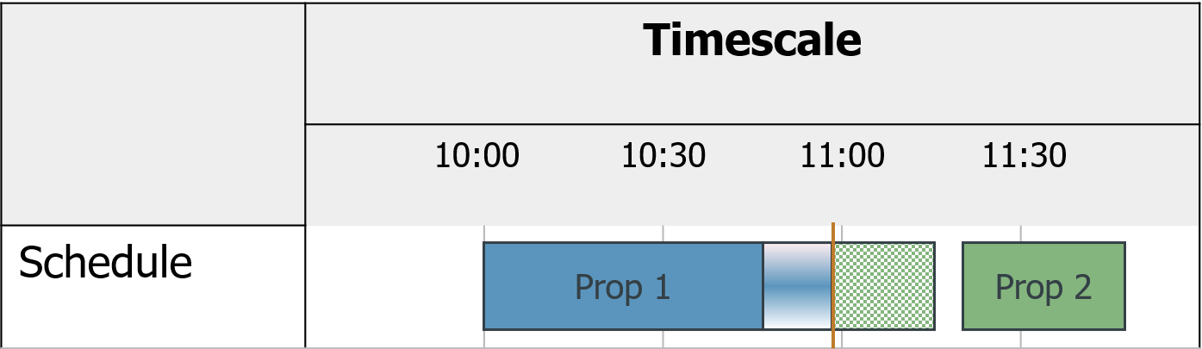
In dem Fall soll der Update-Schedules-Handler die Pausenzeiten schon mit der now-Linie nach rechts schieben, um einen Overlap mit dem returnRun im AS zu vermeiden. Das eigentliche Proposal bleibt dabei zeitlich fest. Das Schieben soll so lange geschehen, bis die idle-Zeit zwischen Pausen-Ende und dem geplanten Start-Load verbraucht ist. Von da an soll die Pause zusammen mit dem Proposal geschoben werden.

Manuelle Transaktionen
Es muss sichergestellt werden, dass manuelle Transaktionen dem Konzept der Pausenbehandlung aus der Optimierung nicht widersprechen.

Assignment
Ist ein Truck gerade im Zustand unloading und hat ein Folgeproposal mit Pause am Ende des Approachs zum Werk (von der der Approch mit unmittelbar anschließender Pause ja linksbündig eingeplant wird)
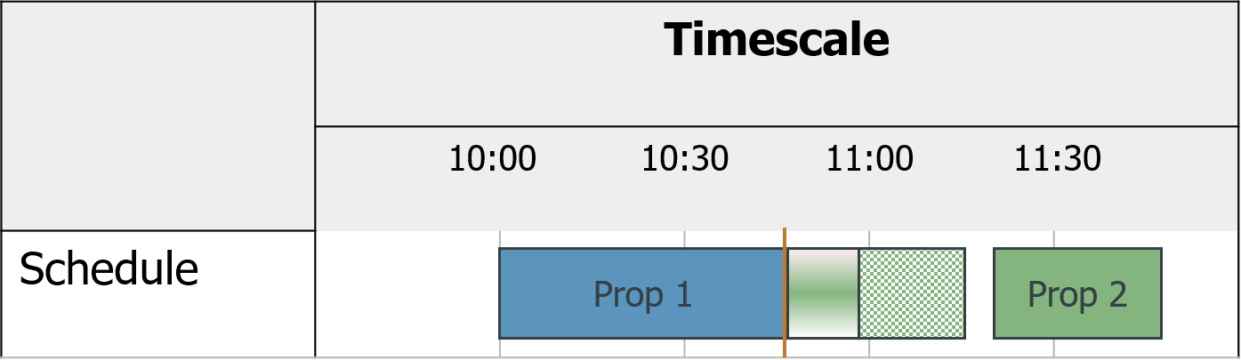
und reportet finish unload, so wird durch den automatisch erzeugten returnRun zum nächsten Ladewerk der RR inklusive der darauf unmittelbar anschließenden Pause angewiesen. Der Approach des Folgeproposals wird dabei entfernt:
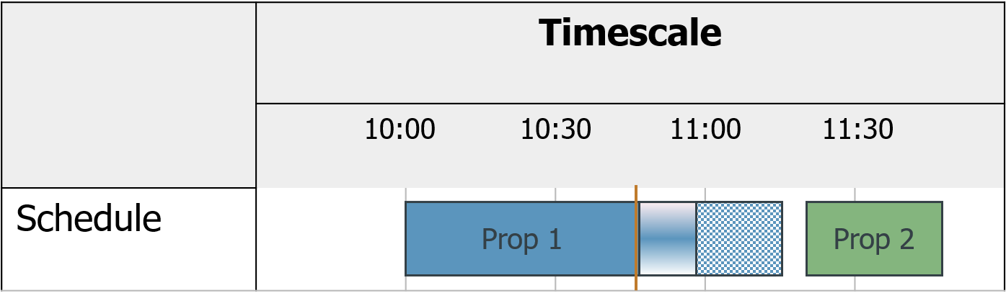
Beachte: Aktuell ist das noch anders. Das muss geändert werden!
Wird eine Pause, die sich unmittelbar an eine Leerfahrt anschließt, angewiesen, so beginnt diese prinzipiell immer unmittelbar mit der Ankunft am Werk. Es ist mit dem Schedules Break-Konzept zwar möglich, dass der Fahrer diese Pause dann ablehnt (declined), aber solange das nicht passiert, muss davon ausgegangen werden, dass die Pause startet, sobald der Truck am Werk eintrifft.

Time Extensions
Bekommt der Truck eine Time Extension, schiebt sich der AS und TS des Trucks ab „now“ um die entsprechende Zeit nach rechts (oder links bei Eingabe einer negativen Time Extension).
Frage: Sollen Pausenzeiten dadurch mit verschoben werden oder stehenbleiben? Macht es einen Unterschied, ob die Pause im AS oder TS steht?
Frage: Gibt es weitere Transaktionen, die Einfluss auf das Timing im TS haben, diesen aber nicht dabei löschen (sodass keine Pausen mehr übrig wären, um die man sich zu kümmern hätte)?

Zurückschreiben von Optimierungs-Ergebnissen

Zurückschreiben von RT-Optimierungsergebnissen mit Hilfe des Optim-Schedules (OS)
Die Ergebnisse (Solutions) der MIXOR-Optimierung sollen zunächst in einem Optim-Schedule geschrieben werden, von wo aus sie danach in einem zweiten Schritt mit dem TS „verwoben“ werden müssen.

Verweben des OS mit dem TS
Die Ergebnisse der Mixor-Optimierung werden zunächst in einen separaten Optimierer-Schedule (OS) geschrieben, von wo aus sie in einem zweiten Schritt mit dem TS verwoben werden. Der OS bleibt dabei bis zum Ende der nächsten Optimierung erhalten.
Um das Verweben der Optimiererergebnisse mit dem TS durchzuführen, müssen einige Sonderfälle betrachtet werden. Damit keine vergessen werden, sollte das bestehende transfer_planned() und should_write aus dem SaveVisitor gesichtet werden.
TODO: Sichtung von transfer_planned() und should_write() im SaveVisitor.

Zu beachtende Sonderfälle, die für FIFO gefixt wurden
JIRA | Title | Description
HCI-3203 | change the FAS/SAS | Parallel laufender RT-Optimierer korrigierte manuell geänderte SAS-Zeit wieder zurück zum ursprünglichen Wert.
HAN-629 | Doppelte Balken im GUI | Wenn Optimierer einen Truck nicht schreibt, blieben alte Ergebnisse stehen und es entstanden doppelte sequence numbers und damit in Folge doppelte Balken.
HCI-98 | Der OEV-Optimierer schreibt für Trucks mit Preload-Proposals jedesmal die Schedules neu | OEV-Optimierungen gingen anders mit Trucks um, die nicht geschrieben werden sollten als der RT-Optimierer.
HCI-5426 | DNK PR0 - SAP updates not getting into ST | Optimierung (FIFO und Regret) laufen eine Fear-Assertion, wenn für ein Auftrag ein gefixted Proposal besteht aus einem Werk, das nicht mehr in der LTA-Liste enthalten ist.
HCI-2771 | AssignBest für entfixierte und anschließend wieder vorgeschlagene Optimierer-Proposals | Optimierungsergebnisse werden immer zurückgeschrieben, wenn etwas nicht-gefixtes im TS gefunden wird, das nicht Proposer=Optimierer hat.
HHA-77 | OEV0 Extract to the reporting database does not complete every 5 minutes as scheduled | Wenn beim Zurückschreiben eine Operation gefunden wird, die zu einem anderen Truck gehört (re-use von Ops), wird der Schedule auf jeden Fall geschrieben um das zu reparieren (und damit Unique-Constraint-Violations beim Schreiben in die Future-Tabellen zu vermeiden).

Zurückschreiben von OEV-Schedules
Da es im OEV-Schedule keine „störenden“ manuellen Transaktionen und auch keinen Update-Schedules-Mechanismus gibt, hat die Optimierung diese Schedules für sich alleine zur Verfügung. Das Zurückschreiben ist also viel einfacher: Der Mixor kann direkt in die OEV-Schedules schreiben, auch in den OEV0-Schedule, und muss sich ums „Verweben“ keine Gedanken machen.

Vermeidung überflüssiger Updates
Die Regret- und Transfer-Optimierungen versuchen, die Anzahl der Schedule-Updates möglichst zu minimieren, indem ein Schedule nicht geschrieben wird, für den Fal, dass sich nichts zum vorherigen Schedule geändert hat. Das macht der Mixor-Optimierer aktuell noch nicht. Um unnötige Updates Richtung GUI und damit Performanceprobleme zu vermeiden, muss ein vergleichbarer Mechanismus gefunden und entwickelt werden, der sowohl für den RT- als auch für die OEV-Optimierungen überflüssige Updates vermeidet.

Zurückschreiben von Pausen
Wie behandeln wir die Zeitstempel der Pausen, wenn sich zwischen Start- und Ende eines Optimierungslaufs ein Fahrzeug-Schedule so verändert hat, dass der Server die Pause nicht zur geplanten Zeit in das Schedule schreiben kann?
      - Solange das Fahrzeug prinzipiell geschrieben wird, soll die Pause mit genau den Zeiten (relativ zum Beginn des SE) geschrieben werden. Eine Folge-Optimierung korrigiert das dann.
      - Wenn das Fahrzeug nicht geschrieben wird (z.B. weil zwischenzeitlich ein manuelles Assignment erfolgt ist), stellt sich die Frage gar nicht.

Statistik und KPIs
Welche KPIs müssen wir durch den Einbezug der Pausen in RT und Tour-Schedules ändern/neu hinzufügen?
      - Es gibt ja jetzt schon Pausen in der Statistik. Es gibt aber bisher keine KPIs zu z.B genommener Pausen-Dauer. Aber das ist unabhängig vom Mixor.
      - Also erstmal keine Erweiterung!

Update Schedules Handler
Wie soll bei fortschreitender Zeit mit Pausenzeiten im TS umgegangen werden (u.a. beschrieben in ITMS-942)?
Option 1: Pausenzeiten werden relativ zum Beginn des Schedule-Elements geschoben
    - Bevorzugte Lösung, da keine Overlaps entstehen und die nächste Optimierung in spätestens zwei Minuten eventuelle Probleme löst.
Option 2: Pausenzeiten werden relativ zum Beginn des Schicht-Starts geschoben
Option 3: Pausenzeiten werden prinzipiell nicht geschoben und bleiben fix stehen
Gibt es Unterschiede in der Behandlung, je nachdem ob sich die Pause im AS oder im TS befindet?
    - Im AS steht die Pause nur im returnRun.
    - Die Optimierung kümmert sich nicht um den AS.
    - Auch hier ist Option 1 sinnvoll.

GUI
Generelle Frage zu allen Änderungen, die die Gui betreffen: Müssen wir Änderungen bzgl. des Mixor noch in der Delphi-Gui machen?
    - Nach aktuellem Planungsstand werden die Änderungen nur an der Web-GUI notwendig sein.

DepotViewer
Der DepotViewer soll erweitert werden, um geplante und angewiesene Pausen anzuzeigen.
Frage: Muss es über den DV möglich sein, geplante Pausen anzuweisen und angewiesene Pausen zu starten und zu beenden?

Festlegungen

Festlegungen zum Pausenkonzept
Wir verwenden die beiden Zeitstempel thePauseStart und thePauseEnd. Dadurch haben wir eine Beschränkung auf maximal eine Pause pro ScheduleElement. Für Beton sollte das jedoch ausreichen.
Eine Pause, die „zwischen“ zwei Lieferungen liegt, wird in das jeweils „rechts“ davon stehenden ScheduleElement geschrieben, notfalls in das SignOff. Gibt es kein solches Element, wird auch die Pause nicht benötigt.
Beim Übertrag der Pause aus dem OS in den TS werden die Zeiten so gut es geht übernommen. Sie können innerhalb ihrer Phase rutschen, aber niemals aus der Phase heraus. Die nächste Optimierung wird es richten!
Pausen sollen bei fortschreitender Zeit relativ zum Beginn des Scheduleelements geschoben werden.

